B-MEG: Bottlenecked-Microservices Extraction Using Graph Neural Networks
该论文承接之前的工作，
关注微服务当中出现的性能下降故障，定位故障原因。
提出使用GNN的诊断框架B-MEG，相较于其他微服务性能瓶颈的诊断方法(FIRM)，有大概15%的准确率和14%的精度提升。
文中提到，图神经网络在处理microservice方面的优越性有如下几点：
- GNN及其变种在图数据的处理上有着天花板级别的性能，因此在分析调用图时，具有竞争力
- GNN是获取
Models like GNNs are ideally suited to capture back-pressure and cascading performance degradation [14, 30] along the call graphs as they learn the dependence of graphs via message passing between the nodes of graphs [49].
- 30 图神经网络进行资源管理
- Jinwoo Park, Byungkwon Choi, Chunghan Lee, and Dongsu Han. 2021. GRAF: A Graph Neural Network Based Proactive Resource Allocation Framework for SLO-Oriented Microservices. In Proceedings of the 17th International Conference on Emerging Networking EXperiments and Technologies.
- 49 图神经网络综述
- Jie Zhou, Ganqu Cui, Shengding Hu, Zhengyan Zhang, Cheng Yang, Zhiyuan Liu, Lifeng Wang, Changcheng Li, and Maosong Sun. 2021. Graph Neural Networks: A Review of Methods and Applications. arXiv:arXiv:1812.08434v6 [cs.LG]
- GNN可以通过迁移学习的方式，适用于动态图。
- GNN的架构可以被正则化，来确保表示学习的静态平衡，避免传统机器学习当中存在的多类型不平衡的问题。
对于实验，主要关注当中的几个关键问题：
- 数据集来源：基于DeathStarBench和TrainTicket两个案例系统所生产的数据集。其中，大部分都带有 通过人为干涉资源导致的 单一瓶颈，其他的则没有性能瓶颈。
- 对比：只是和很老的SVM（FIRM项目当中使用）进行对比，可参考性不强。
具体使用的方法：
- 阶段一：使用模型Deep Graph Convolutional Neural Network（DGCNN），识别一个trace是否是异常的。
- 阶段二：利用模型指出哪一个是根因。
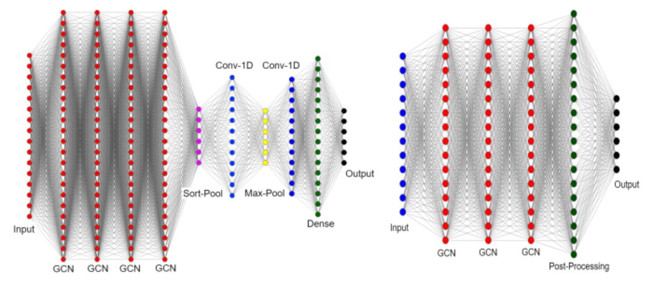

Fault Localization for Microservice Applications with System Logs and Monitoring Metrics

该论文与其他同类论文的不同点在于，将不同特点的多个数据源进行融合，建立一个统一的故障定位模型。
大致思路，首先发现服务依赖，其次利用系统日志和监控指标来给每个微服务检测异常；最后，定位到故障服务，基于前面发现的异常和服务依赖关系，推荐故障根因可能对应的系统指标。
具体实现：
- 数据融合：异构的系统日志和监控指标进行结合。 metrics 是通过指定固定时间间隔来收集的时序数据，而系统日志是 半结构化数据。处理方式是：计算日志出现的频次，来将日志转换为时序数据。
- PC算法 —> 从系统日志中检测 service之间的因果关系，借此建立因果图。
- Transformer模型 —> 将系统日志转换为 频率信号，使用深度学习抓取 日志和监控指标中的特征。挑战在于：如何在缺少高质量标注数据的情况下，建立故障检测模型？因此，考虑无监督模型，在LSTM和Transformer之间选择Transformer模型来获取 融合数据当中的连续特征。
- 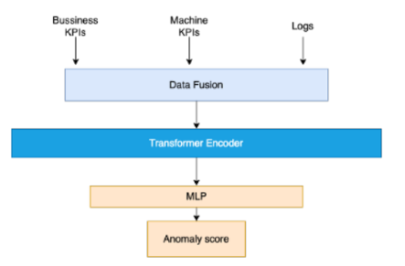

- 故障检测与早期预警：异常分数的计算为偏差，即预测值与实际值的差值的绝对值$\left|P_{t+1}−X_{t+1}\right|$，通过设定阈值的方式来判断异常，高于阈值则为异常。
- 根因计算方式：使用PageRank来计算服务结点的重要性 ——
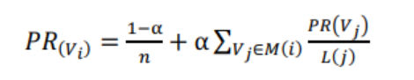

确定根因分为三个步骤：
- 建立服务依赖链(chain)，依据服务依赖图和异常服务集合。
- 计算rank值，然后进行排序
- 从候选集当中获取top k个，然后用 3-sigma等算法来选择可能的异常。
实验相关：
有新意的点在于，它使用了 fault injection 的方式来注入故障：
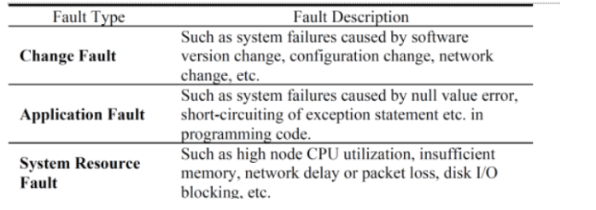

基于Sock-Shop 案例系统，具体的数据集也是通过自己收集得来，准确率大致到达 75%。
其他的都很普通，没有什么具备创新性的地方。
PC算法：
【因果系列】PC 算法 -- 一种基于约束的因果发现算法

Graph Neural Network-Based Anomaly Detection for Trace of Microservices
已有的故障检测算法无法适应trace结构当中的变化，同时无法解决在有限资源下被调用节点的性能波动问题。
现状
首先，平台监控工具：例如Google的Dapper，推特的OpenZipkin。他们的问题在于：其一，消极的解决问题，而非主动发现问题。其二，访问、运维和维护的成本比较高。
其次，当前基于Trace的异常检测算法分为三种：
- 微服务的响应时间 [5-7]
- Trace中的调用路径 [8-12]
- 调用路径和响应时间结合 [13-17]
iGAT-AD 方法：
构建一个权重有向图，影响图，设计一个优化的graph attention network，来aggregate节点之间的影响，最后设定阈值来判别异常。
服务间影响的两种类型：
- resource 影响：表示所有微服务结点之间的资源竞争关系，例如CPU竞争，IO竞争等
- call 影响：表示所有不同微服务之间的调用关系
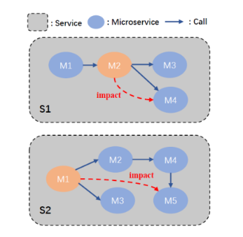

挑战所在：
- 如何表达调用的影响和重新溯源不同微服务之间的影响关系？
- 提出影响图（权重有向图），构建关系。
- 如何设计一个异常检测算法，通过利用两个影响关系？图神经网络模型进行预测，然后对比实际的检测值。

算法
太过复杂…
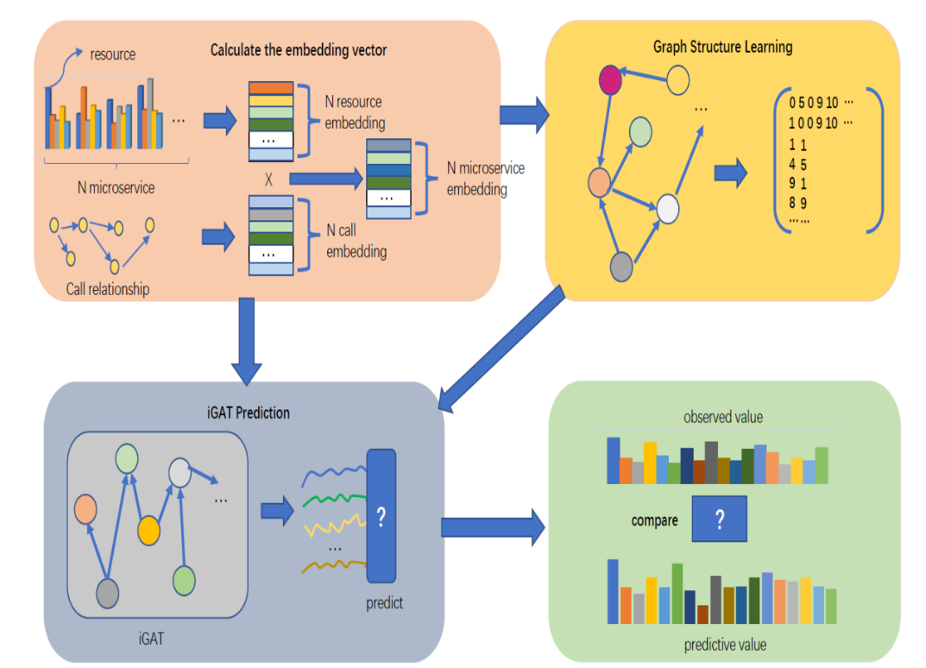

实验
对比的方法：
只考虑响应时间：
- AEVB-based method [23]
- ALSR [24]
只考虑调用路径：
- CFG-based method
- WFG-based method
- CPD-based method
- DeepLog
结合两个因素：
- Multimodal LSTM
- TraceAnomaly
实验方法的准确率很高，达到了 93.52%。

